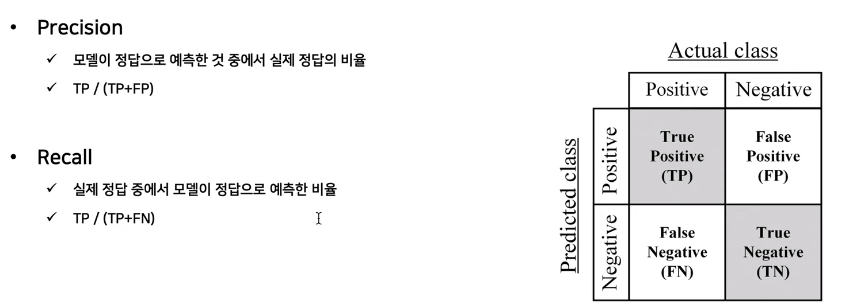

분류 문제 / time series에서도 이를 사용하고 있었음.

How?

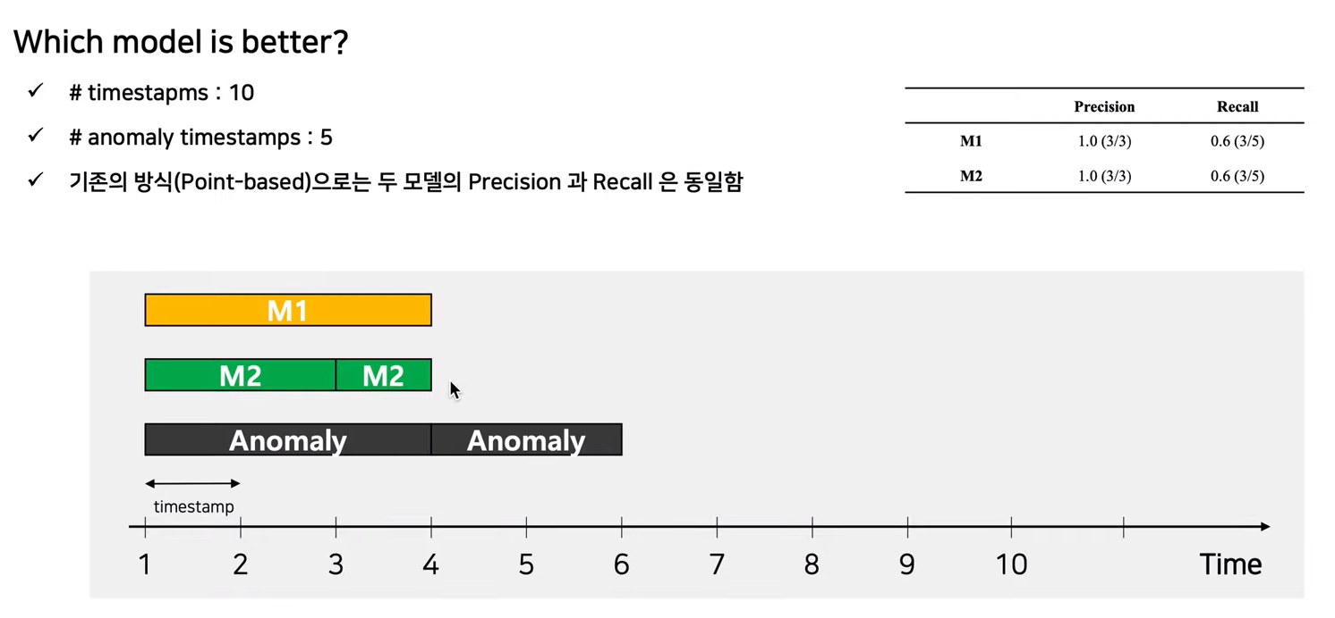

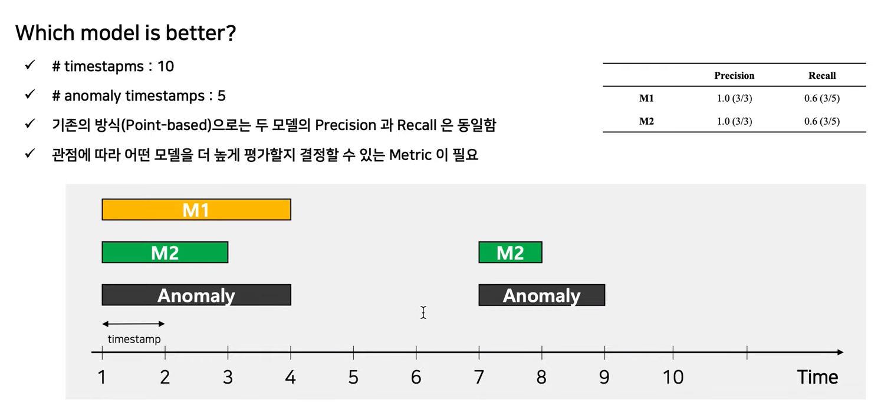

M1은 1개만 정확하게 탐지

M2는 2개를 탐지하였으나 조금씩 부족함

어떤게 더 중요한 모델일까?

1. 얼마만큼 완벽하게 맞췄는가?
2. 부분적으로라도 탐지한 것
3. 사용자의 도메인에 따라 missing rate, false alarm 중 어느 부분이 더 중요한지

Precision Recall for time Series 논문

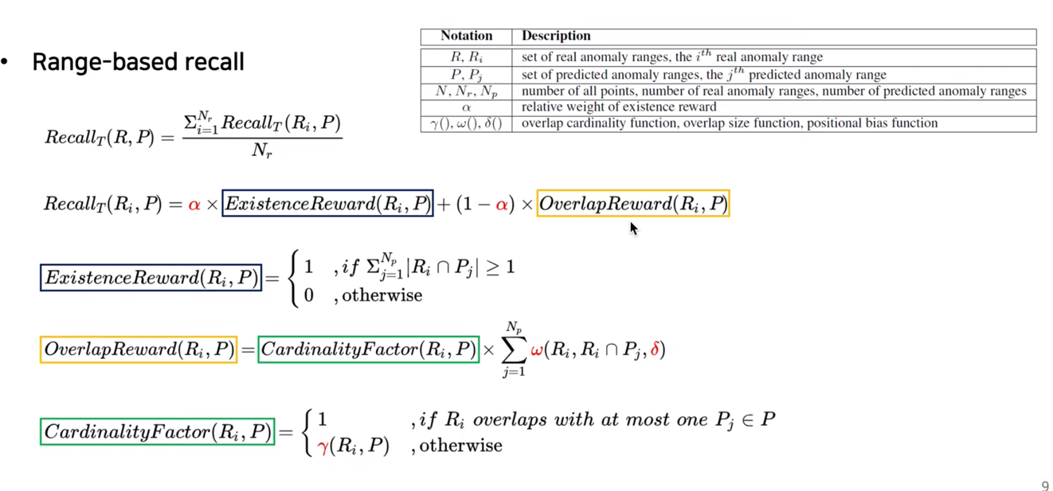

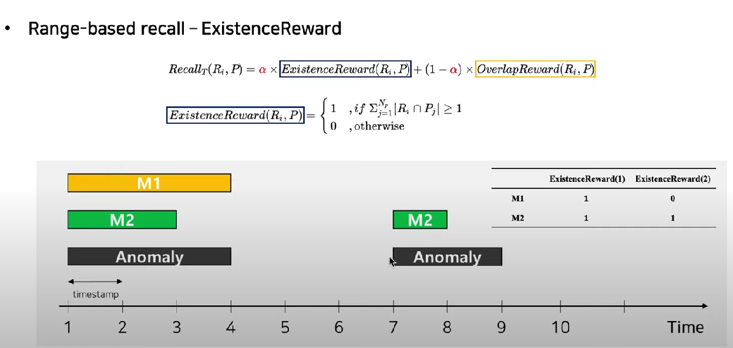

한번이라도 맞췄는가

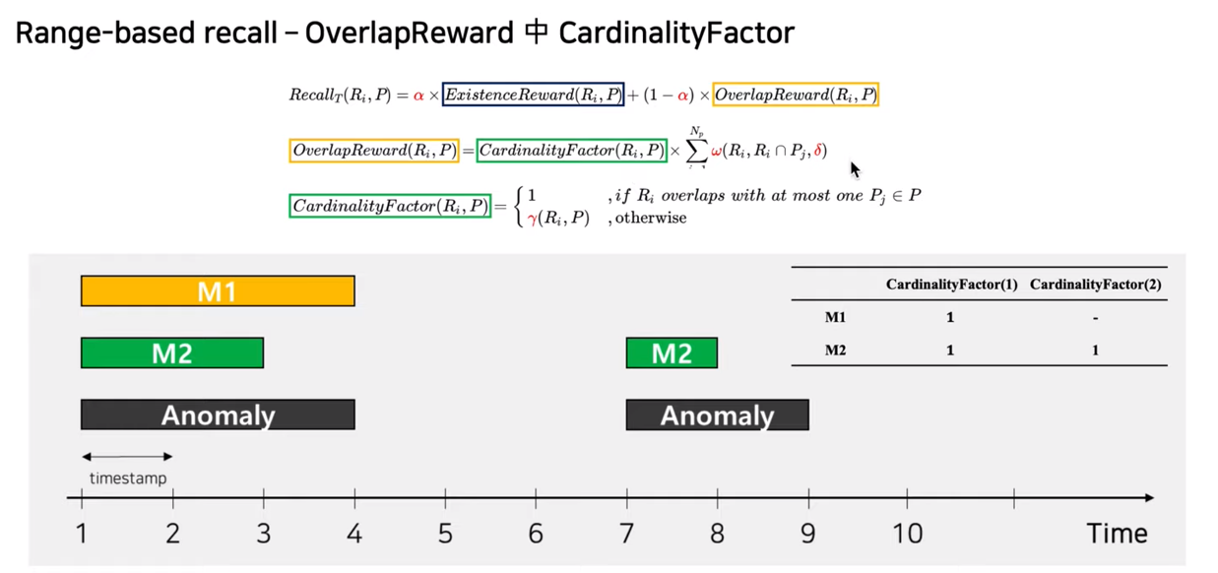

Cardinality factor, 오메가, 델타

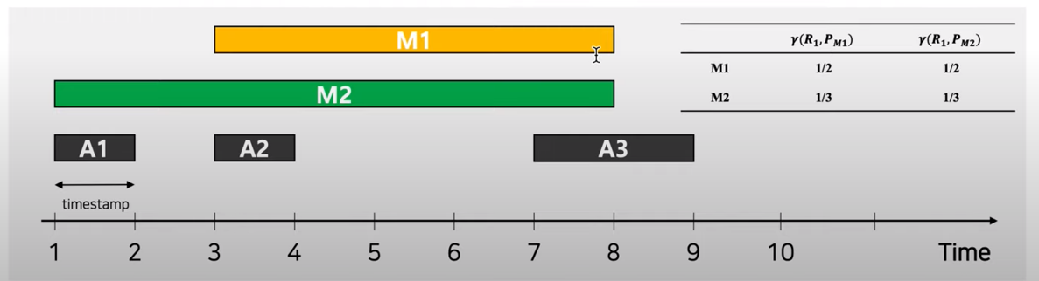

오메가, 델타

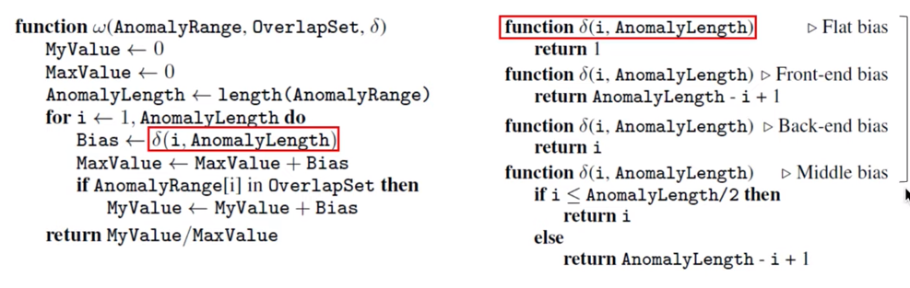

Delta 4개의 bias 설정

Flat 일 때

10분 50초’

Time-Series Aware Precision and Recall for anomaly Detection 논문

TaPR

긴 anomaly 예측 더 높은 점수 문제점..

Detection scoring = existence rewoard

Portion scoring = overlay reward

Subsequent scoring 추가 (ambiguous instances)

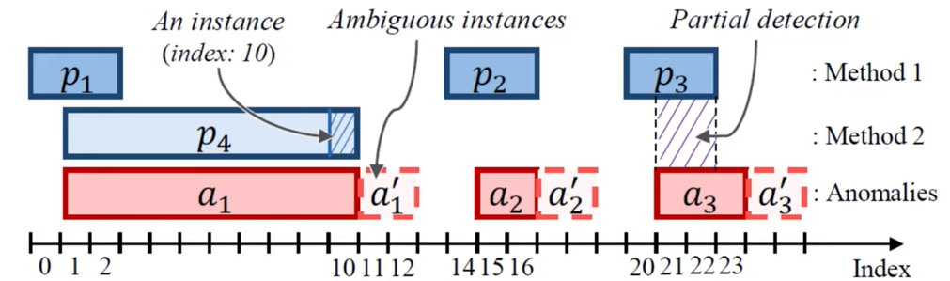

Design goal 탐지된 공격의 다양성 평가

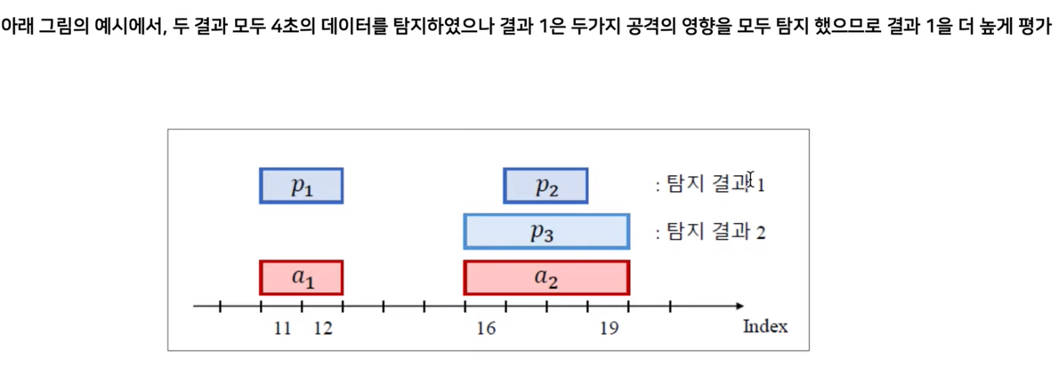 Design goal 탐지의 정확성

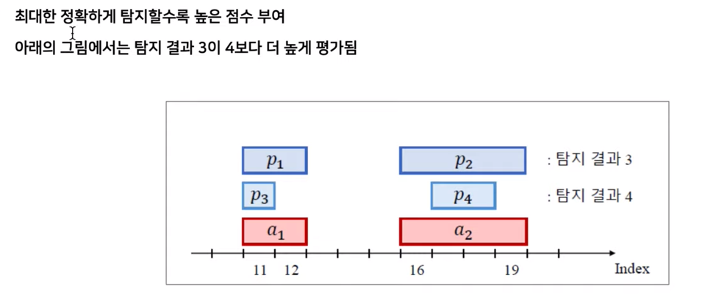

Design goal 낮은 오탐

